Атырау облсы Құрманғазы ауданы
Алға селосы Әбу Сәрсенбаев жалпы
орта мектебі мектепалды даярлық тәрбиешісі
Пауешова Гульнар Тлеккқабылқызы

Білім беру саласы: Коммуникация
Ұйымдастырылған оқу қызметі: Сауат ашу негіздері
Сабақтың тақырыбы: Ы ы дыбысы мен әрпі
Сабақтың мақсаты: Жаңа Ы дыбысы және оның әріп таңбасымен таныстыру.
Ы дыбысы бар сөздер айтып талдау Сөйлем, сөз, туралы ұғымдарды кеңейту. Балалардың ойлауын, сөйлеу тілін дамыту.
Сабақтың көрнекілігі: Ыдыс, қарлығаш, сиыр суреттері, кеспе әріп. Ы дыбысы сауат ташу тапсырмасы бейнеролик
Сабақтың әдіс-тәсілдері: топпен , жеке , жұптық тапсырмалар талдау-жинақтау, сөздік, көрнекілік, әңгімелеу

Іс-әрекет кезеңдері | Педагогтің іс-әрекеті | Балалардың  іс-әрекеті
Ынталандыру  Сезімді ояту | Шаттық шеңберін құру  Кел балалар тұрайық шаттық шеңбер құрайық  Армысың қайырымды аспан ана  Армысың шапағатшы күн ана  Армысың мейірімді жер ана  Армысың достарым сендерді көрсем қуанам  Психологиялық дайындық жасау:  Көніл күйлерің қалай ?  Сабаққа дайындықтарың қалай?  Ынтаныз ше ?  Ендеше басатайық? | Шаттық шеңберінде орындайды  Керемет  Тамаша  Ғажап  О
Ізденістер  Ұйымдастыру | Ой қозғау:  "Ала бұзау'' (авт. Ерешова К.) атты әңгімесін оқу.  Балалар, сонда біз әнгімеден не естідік  - дыбыс дегеніміз не?  - Дыбыстар нешеге бөлінеді  — Дауысты дыбыстар қалай айтылады?  Дауыссыз дыбыстар қалай айтылады?  - Дауысты дыбысты қандай текшемен белгілейміз  - Дауыссыз дыбысты қандай текшемеен белгілейміз  - Ал балалар мына кассадан тұрған нелер  - Әріп дегеніміз не  - жарайсыңдар  Балалар біз сауат ашу сабағында  қандай әріптермен таныстық?  Кассадан өтілген әріптерді атау.  Біз өткен оқу іс әрекетімізде қандай дыбыспен таныстық  «Сөз ойла тез ойла » ойыны арқылы С, Б дыбысына сөз ойлау, Әр сөз ойлаған балаға тәтті конфеть арқылы бағалап отырамыз.ойын соңында конфеть көп жинаған топ жеңіске жетеді.  Жарайсыңдар балалар біз сөз ойладық осы сөз неден тұрады  Сөйлем неден тұрады  1 топ : сурет бойынша сөзге сөйлем ойлау  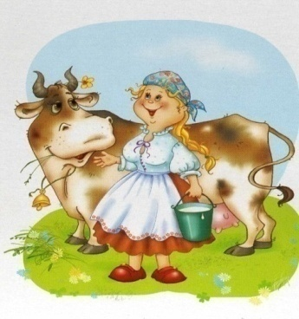  2топ : сурет бойынша сөзді буынға бөледі неліктен сөз 1, 2,3 буынға бөлініп тұр түсіндіреді  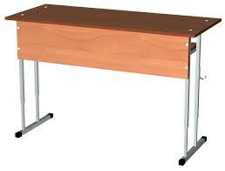  3 топ: суреттегі сөздерге дыбыстық талдау жасайды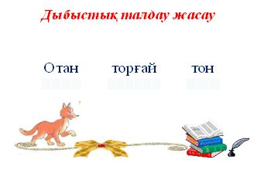  Жаңа сабақ : Миға шабул:  Балалардың назарын асхана орталығына аудару: орталыққа бір қызды шақырып оның іс әрекетіне шағын әнгіме ойлату.  жарайсыңдар  - Балалар, енді шыны, қасық, тәрелке, шәйнектерді бір сөзбен қалай айтуға болады.  - Ыдыс сөзін бірнеше рет қайталап, созып айтқызу (Ы - ы - ды -ы - ы - с).  Сөздің басында қандай дыбыс естіледі?  Ы дыбысының бас және кіші әріптері көрсетіледі.  Жарайсыңдар біз бүгін тағы жаңа әріп Ы дыбысымен танысамыз  Тақтаға Ы дыбысына байланысты көрнекілік ілу.Тыңдалым  Бейнеролик тыңдата отырып ондағы тапсырмаларды бірге орындату:  Жарайды балалар Айтылуына қарай Ы қандай дыбыс деп ойлайсыңдар? Жуан айтыла ма, жіңішке айтылама?  - Демек, ы дыбысы – жуан дауысты дыбыс  Бірге оқылық:  кеспе әріптердің көмегімен буындар құрастырып, оларды сынып оқушыларына оқыту (ыл, ыс, ыр, ыс, ыш, ыс).  - Тіл ұстарту жаттығуы.  Ыс-ыс-ыс  Келіп қалды қыс.  - Дәптермен жұмыс.  - Үлгі бойынша ы дыбысының кіші және бас әрпін бастырып жазады  - Топтық жұмыс:.  3 топқа Үлестірмелі суреттер беріп  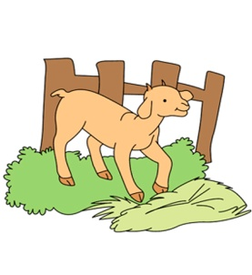  Ыдыс, мысық, қозы сөздерін буынға бөлгізу дыбыстық талдау жасатып, ондағы ы дыбысының орнын ажыратқызу.  «Кім жылдам» Жұптық тапсырма : қима әріптердің көмегімен Ырыс, Ыдыс ,Шыны сөздерін жазу  Шеңбер бойында доп алмастыра отырып сұраққа жауап беру арқылы сабақты аяқтау | Дыбыс  Дыбысты құлақпен естиміз ауызбен айтамыз  Әнгіме құрауға қызығушылық танытады  -дыбыстан  - сөзден  Бұл – ас бөлмесі. Айжан үстелдің үстін жинады. Ол шыны қасық, тәрелкелер жуды.  Ыдыс  Ыдыс  Ы дыбысы  Ы  Ойын тапсырмаларды орындай отырады  Жуан  Балалар бірге оқиды  Жаттығуды бірге қайталайды  Балалар тапсырмаларды қызығушылықпен орындайды  Ы дыбысымен  Дауысты  Созылып еркін айтылады
Күтілетін нәтиже:
Нені біледі: Балалар дыбыс пен әріп туралы толық білді
Білуі керек: Сурет бойынша сөйлеуді меңгерді
Түсінігі: Суреттерді, дыбыстарды ажыратуды түсінді.

